**Rehberlik Servisine Nasıl Ulaşabilirim**

Psikolojik danışman ve rehber öğretmenleri hafta içi her gün saat **08.20-15.00** saatleri orasında okulda bulunmaktadır. Velilerimiz ihtiyaç duydukları her konuda randevu alarak görüşme talep edebilirler.



Rehberlik Eğitimin Ruhudur



**Psikolojik Danışma Ve Rehberlik Öğretmeni Kimdir, Ne Yapar?**

Bireyin gelişim süreci içinde karşılaştıkları güçlükleri problem haline dönüşmeden çözmelerine yardımcı olmak, kendini tanıyan, uyum ve iletişim becerisine sahip, çevresine duyarlı, mutlu, sağlıklı, yaratıcı, kendini gerçekleştiren bireyler olarak yetişmelerine katkıda bulunmak için uzman kişilerce yürütülen profesyonel yardım sürecidir



**Batman Rehberlik ve Araştırma Merkezi**



**REHBERLİK SERVİSİ TANITIMI**

**Veli Broşürü**

**2022**

Kimlere Yöneliktir

Bir çocuk için annesi ve babası dünyayı temsil eder. Çocuk, annesi ve babası nasıl davranıyorsa, dünyadaki herkesin aynı şekilde davranacağını düşünür

**Öğrenciler Hangi Konularda Rehberlik Servisinden Yardım Alabilir**



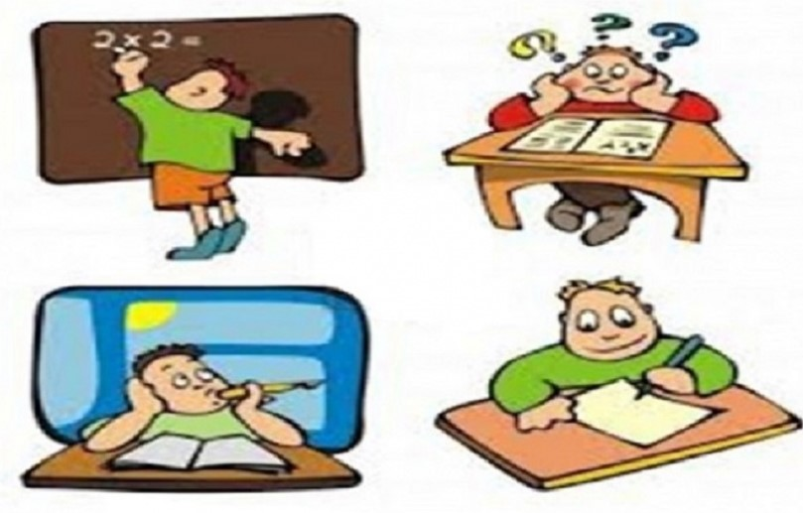



**Rehberlik Servisi İlkeleri**

* Gizlilik esastır
* Rehberlik tüm öğrenciler içindir
* Bireysel farklılıklara saygı esastır
* Gönüllülük esastır
* Öğrenciyi merkeze alır

3.Mesleki rehberlik

* Üst öğrenim kurumları
* Meslekler
* Sınavlar hakkındaki bilgi
* Hedef belirleme

2.Eğitsel rehberlik

* Verimli ders çalışma teknikleri
* Ders çalışma planı
* Zaman yönetimi
* Test çözme teknikleri
* Sınav kaygısı
* Öğrenme stilleri

1.Kişisel rehberlik

* Aile ile ilgili problemler
* Arkadaş problemleri
* Sağlık sorunları
* Okul ile ilgili sorunlar
* Maddi sorunlar

Bu konular ve daha fazlası için rehberlik servisinden yardım alabilirsiniz.

**Veliye Yönelik Çalışmalar**

1.Bireysel Görüşmeler:

Öğrencilerimizin gelişim süreçlerini sağlıklı takip edebilmek ve yapılacak rehberlik çalışmalarının sürekliliğini sağlamak amacıyla psikolojik danışma ve rehberlik servisi tarafından talep edilen bireysel veli görüşmelerin yanı sıra velilerimiz de ihtiyaç duydukları her konuda randevu alarak görüşme talep edebilirler.



2.Veli Bilgilendirme Toplantıları ve Seminer Çalışmaları

Ailelerin eğitim sürecindeki çocuklarına destek verebilmelerine yardımcı olmak amacıyla çocukların (fiziksel, bilişsel, sosyal ve duygusal) gelişimsel durumları ve  ihtiyaç duyulan diğer konularda veli seminerleri düzenlenir.



3.Bilgilendirici Broşür Ve Bülten Çalışmalar

Öğrencilerin (fiziksel, bilişsel, sosyal ve duygusal) konularda velileri bilgilendirici broşür ve bültenler hazırlanır.

**Rehberlik Servisi Hakkında Yanlış Bilinenler!**

* **Sadece Problemli Öğrenciler İçin Değildir**

Rehberlik servisi sadece sorunlu öğrenci ve velilerine verilen bir yardım değildir. Tüm öğrenci veli ve öğretmenler rehberlik servisinden destek alabilirler.

* **Bireyin Yerine Karar Vermez.**

Rehberlik, öğrencinin yerine karar vermek değildir. Öğrencinin kendi ilgi, yetenek ve kişilik özelliklerinin farkına varmasını sağlayarak doğru karar vermesine yardım etme sürecidir.

* **Öğrencinin problemini çözmez.**

Problem çözme becerisini geliştirmeye çalışır ve alternatif çözüm yolları bulmasına yardımcı olur.

* **Disiplini Sağlama Yeri Değildir**

Rehberlik servisinin disiplini sağlamak gibi bir görevi yoktur. Öğrencileri yargılama ve cezalandırma yeri değildir.

* **Bireyin sadece duygusal yanı ile ilgilenmez**
* **Rehberlik servisi her türlü problemi hemen çözebilecek sihirli bir güce sahip değildir.**